ΤΙΤΛΟΣ ΣΕΝΑΡΙΟΥ
Ίχνη του Χρόνου: Καλλιτέχνες της Παλαιολιθικής Εποχής.
ΘΕΜΑ
Ολοκληρωμένη Εκπαίδευση STEAM

1. ΣΕΝΑΡΙΟ
1.1 Τίτλος Σεναρίου
Ίχνη του Χρόνου: Καλλιτέχνες της Παλαιολιθικής Εποχής
1.2 Ηλικιακή ομάδα-στόχος
ΣΤ΄ τάξη Δημοτικού Σχολείου και Α΄ τάξη Υποχρεωτικής Δευτεροβάθμιας Εκπαίδευσης (ΥΔΕ), προσαρμόσιμα σε ανώτερες βαθμίδες.
Πρόγραμμα Σπουδών: Πρωτοβάθμια Εκπαίδευση και ESO..
Θεματική Ενότητα: Φυσικές Επιστήμες, Κοινωνικές Επιστήμες, Τεχνολογία, Μηχανική, Εικαστικές Τέχνες
Θέματα/Υποθέματα: STEAM, υπολογιστική σκέψη.

1.3 Εκτιμώμενη διάρκεια
50 λεπτά
1.4 Εμπλεκόμενες Θεματικές Περιοχές
Επιστήμες, Τεχνολογία, Μηχανική, Τέχνες και Μαθηματικά
1.5 Προαπαιτούμενες γνώσεις
- Οι μαθητές θα πρέπει να έχουν προηγούμενη εξοικείωση με ένα περιβάλλον προγραμματισμού.
- Να διαθέτουν βασικές υπολογιστικές δεξιότητες.
1.6 Σκοπός του Σεναρίου
    - Στόχοι / Αποτελέσματα Μάθησης
Οι μαθητές θα:
- Αναγνωρίσουν και εφαρμόσουν τις ιδιότητες φυσικών υλικών όπως οι χρωστικές ουσίες, ο πηλός, τα φύλλα και τα άνθη, αναγνωρίζοντας τη χρήση τους στις τεχνικές ζωγραφικής και χαρακτικής.
- Παρατηρήσουν και αναλύσουν τις φυσικές αλλαγές που συμβαίνουν κατά τον χειρισμό φυσικών υλικών, όπως η ανάμειξη χρωστικών, η εφαρμογή χρώματος και η χρήση τεχνικών φυσήματος.
- Αναγνωρίσουν τη σχέση μεταξύ των παλαιολιθικών κοινωνιών και των πόρων στο περιβάλλον τους, κατανοώντας πώς το περιβάλλον επηρέασε τις καλλιτεχνικές και πολιτιστικές τους εκφράσεις.
- Προγραμματίσουν το ρομπότ FOSSbot χρησιμοποιώντας την οπτική γλώσσα προγραμματισμού Blockly για την αναπαραγωγή συμβόλων και σχεδιασμένων διαδρομών, αναπτύσσοντας βασική υπολογιστική σκέψη.
- Κάνουν τεχνικές προσαρμογές στο σχεδιασμό του ρομπότ, διασφαλίζοντας την ακριβή αλληλεπίδραση μεταξύ του ρομπότ, των κινήσεων και των εργαλείων.
- Πειραματιστειτούν με καλλιτεχνικές τεχνικές από την τέχνη των βράχων (φυσητό, σφράγιση καάραξη) και δημιουργήστε σύμβολα εμπνευσμένα από την Παλαιολιθική Εποχή, ενσωματώνοντας τη δημιουργικότητα με την τεχνολογία.

    - Διδακτικοί Στόχοι:
Ο εκπαιδευτικός στοχεύει να:
- Προωθήσει μιας διεπιστημονική προσέγγιση στη μάθηση, ενσωματώνοντας γνώσεις και δεξιότητες από διάφορους τομείς του προγράμματος σπουδών μέσω ουσιαστικών και ενσωματωμένων στο πλαίσιο εμπειριών.
- Αναπτύξουν οι μαθητές βασικές ικανότητες του 21ου αιώνα, όπως η υπολογιστική σκέψη, ο επιστημονικός και τεχνολογικός γραμματισμός, η επίγνωση της πολιτιστικής κληρονομιάς, η δημιουργικότητα, η προσωπική αυτονομία και η ομαδική εργασία.
- Ενθαρρύνει τη συνεργασία μεταξύ συνομηλίκων μέσω της κοινής επίλυσης προβλημάτων και της κατανομής ρόλων, ενθαρρύνοντας την αποτελεσματική επικοινωνία, την κοινή λήψη αποφάσεων και τον σεβασμό για τις ομαδικές ιδέες.
- Εφαρμόσει ενεργές μεθοδολογίες όπως η Μάθηση Βασισμένη σε Έργα (PBL) και η Μάθηση Βασισμένη σε Προκλήσεις (CBL) για την επίλυση προβλημάτων πραγματικού κόσμου μέσω συνεργατικού σχεδιασμού, έρευνας και πειραματισμού.
- Χρησιμοποιήσει την εκπαιδευτική ρομποτική ως παιδαγωγικό εργαλείο για να μετασχηματίσει τη διαδικασία διδασκαλίας-μάθησης από μια ολοκληρωμένη, κριτική και ολιστική οπτική γωνία STEAM.

2. ΑΝΑΠΤΥΞΗ ΣΧΕΔΙΟΥ ΜΑΘΗΜΑΤΟΣ
Αυτό το μάθημα βασίζεται σε μια διεπιστημονική προσέγγιση που διευκολύνει τη συνεκτική και ουσιαστική ενσωμάτωση γνώσεων από διάφορους τομείς του προγράμματος σπουδών, καλλιεργώντας μια ολιστική άποψη για τη μάθηση.
Η ακολουθία των δραστηριοτήτων έχει σχεδιαστεί σύμφωνα με τη μεθοδολογία Μάθησης Βασισμένης σε Έργα (PBL), οργανωμένη γύρω από μια κεντρική θεματική εστίαση μεγάλης σημασίας: τον αρχαιολογικό χώρο Atapuerca. Αυτή η εστίαση χρησιμεύει ως ένα ολοκληρωμένο και ενθαρρυντικό πλαίσιο, δημιουργώντας πολλαπλές αλληλένδετες προκλήσεις που οι μαθητές πρέπει να αντιμετωπίσουν συνεργατικά, προωθώντας έτσι την ομαδική εργασία και τη συλλογική κατασκευή γνώσης.
Ταυτόχρονα, ενσωματώνεται η στρατηγική Μάθησης Βασισμένης σε Προκλήσεις (CBL), καθώς η συνεδρία παρουσιάζει ένα συγκεκριμένο πρόβλημα με πρακτικές εφαρμογές που στοχεύουν στην τόνωση της ανάπτυξης βασικών ικανοτήτων όπως η κριτική σκέψη, η δημιουργικότητα, οι ερευνητικές δεξιότητες και η διεπιστημονική μεταφορά γνώσης.
Οι προκλήσεις έχουν σχεδιαστεί για να υποστηρίξουν την εφαρμογή μιας ολοκληρωμένης προσέγγισης STEAM, όπου το ρομπότ FOSSbot καθίσταται ένα απαραίτητο διαμεσολαβητικό εργαλείο για τη διευκόλυνση μιας πιο δυναμικής και ελκυστικής διασύνδεσης περιεχομένου.
- Περιεχόμενα:
Πίνακας 1. Σχέση περιεχομένου ανά επιστημονικό πεδίο
Πειθαρχική Περιοχή | Περιεχόμενο
Φυσικές Επιστήμες | - Ιδιότητες και χρήσεις φυσικών υλικών. - Φυσικές διεργασίες που εμπλέκονται στις τεχνικές φυσήματος, στην εφαρμογή χρώματος και στις φυσικές αλλαγές κατά τον χειρισμό υλικών.
Κοινωνικές Επιστήμες | - Σχέση μεταξύ των παλαιολιθικών κοινωνιών και των φυσικών πόρων στο περιβάλλον τους.
Τεχνολογία | - Βασικός προγραμματισμός με χρήση οπτικής γλώσσας (Blockly) για τον έλεγχο του ρομπότ FOSSbot.- Χρήση αισθητήρων (χρώματος και υπέρυθρων) για την αλληλεπίδραση του ρομπότ με σχέδια.- Εφαρμογή σύγχρονων τεχνολογιών για την αναδημιουργία αρχαίων μορφών έκφρασης.
Μηχανική | - Σχεδιασμός και προγραμματισμός τροχιών για τη σχεδίαση σχημάτων με τη χρήση ρομπότ. - Ρυθμίσεις ρομπότ για χειρισμό εργαλείων.
Τέχνες | - Τεχνικές βραχογραφίας: φύσημα χρωστικών, σφράγιση με φυσικά στοιχεία και χάραξη. - Εξερεύνηση και δημιουργία παλαιολιθικών συμβόλων (χέρια, ζώα, σπείρες).

2.1 Περιγραφή Διδακτικών και Μαθησιακών Δραστηριοτήτων
Σε αυτό το μάθημα, οι μαθητές θα εξερευνήσουν την τέχνη των βράχων από τις παλαιολιθικές κοινωνίες μέσα από μια εμπειρία που συνδυάζει την ιστορική έρευνα, τον καλλιτεχνικό πειραματισμό και την εκπαιδευτική ρομποτική.
Υλικά:
- Προσομοιωμένο σκηνικό με παλαιολιθικά σύμβολα
- Μεγάλο καφέ χαρτί
- Χρώματα τέμπερας ή φυσικές χρωστικές ουσίες
- Καλαμάκια για την τεχνική του φυσήματος
- Αισθητήρας χρώματος για το FOSSbot
- Φύλλα και λουλούδια
Δραστηριότητα 1
Βασιζόμενοι στο προηγούμενο μάθημα, οι μαθητές είναι ήδη εξοικειωμένοι με τον συμβολισμό της βραχογραφίας, τις πιθανές σημασίες της και τις εκφραστικές, τελετουργικές και επικοινωνιακές διαστάσεις αυτών των αναπαραστάσεων.
Σε αυτό το μάθημα, οι μαθητές θα πειραματιστούν απευθείας με τα υλικά και τις τεχνικές της βραχογραφίας. Μεγάλο χαρτί τοποθετείται στον τοίχο της τάξης για να προσομοιώσει μια σπηλιά, όπου κάθε μαθητής εξασκείται στην τεχνική του φυσήματος χρησιμοποιώντας καλαμάκια ή καλάμια και αραιωμένες φυσικές χρωστικές ουσίες. Χρησιμοποιούν επίσης φυσικά στοιχεία όπως φύλλα ή λουλούδια για να δημιουργήσουν εκτυπώσεις με χρώμα και ρολά, και χαράζουν σε πέτρα ή πηλό χρησιμοποιώντας γραφίδες, μιμούμενοι τις παραδοσιακές μεθόδους της βραχογραφίας.
Δραστηριότητα 2
Σε αυτήν τη δραστηριότητα, οι μαθητές προγραμματίζουν το ρομπότ FOSSbot ώστε να αναπαράγει ορισμένα από τα σύμβολα που μελετήθηκαν. Χρησιμοποιώντας το εξάρτημα «θήκη μαρκαδόρου», το οποίο επιτρέπει στο ρομπότ να κρατάει έναν μαρκαδόρο, και το εργαλείο οπτικού προγραμματισμού Blockly, οι μαθητές σχεδιάζουν τροχιές για να σχεδιάσουν φιγούρες όπως χέρια, σπείρες ή στυλιζαρισμένα ζώα.
Αυτή η δραστηριότητα έχει έναν συμβολικό και εκφραστικό σκοπό: προγραμματίζοντας το ρομπότ να αναδημιουργεί βραχογραφίες, οι μαθητές αναπτύσσουν υπολογιστική σκέψη ενώ παράλληλα εξερευνούν την τέχνη ως σύστημα πολιτισμικής κωδικοποίησης. Το FOSSbot χρησιμεύει έτσι ως γέφυρα μεταξύ της σύγχρονης τεχνολογίας και των αρχαίων μορφών έκφρασης, δημιουργώντας μια διεπιστημονική μαθησιακή εμπειρία.
Δραστηριότητα 3
Συμπερασματικά, σε ένα μεγάλο κομμάτι χαρτόνι, οι μαθητές σχεδιάζουν ένα αντιπροσωπευτικό σύμβολο. Στη συνέχεια, χρησιμοποιώντας τους αισθητήρες υπερύθρων του ρομπότ, η πρόκληση είναι το FOSSbot να ακολουθήσει το σχεδιασμένο περίγραμμα, ενισχύοντας τη σύνδεση μεταξύ καλλιτεχνικής δημιουργικότητας και τεχνολογίας.
2.2 Φύλλα εργασίας
Δραστηριότητα 2
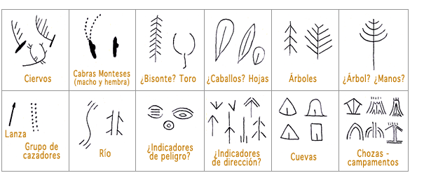

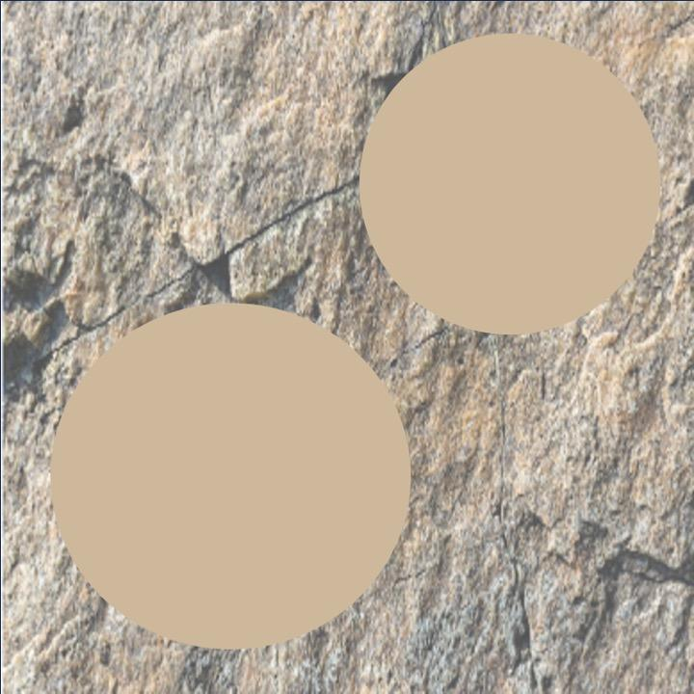

Σχήμα 2. Παράδειγμα προσομοιωμένης ρύθμισης για την αναπαράσταση συμβόλων χρησιμοποιώντας το ρομπότ FOSSbot.
Δραστηριότητα 3
Δραστηριότητες αξιολόγησης γνώσεων
Πίνακας 2. Ρυμπρίκα αξιολόγησης μαθητών, σχεδιασμένη για την αξιολόγηση της επίδοσης του μαθητή κατά τη διάρκεια του μαθήματος.
Κριτήρια Αξιολόγησης | Εξοχος | Καλός | Δεκτός | Ανεπαρκής
Ενεργός συμμετοχή και ομαδικότητα | Συνεργάζεται ενεργά, σέβεται και βοηθά την ομάδα. Οι ρόλοι είναι ισορροπημένοι και σαφώς καθορισμένοι. | Καλή συνεργασία και συμμετοχή, αν και οι ρόλοι δεν είναι πάντα σαφώς καθορισμένοι | Περιστασιακή συμμετοχή. Κάποιες δυσκολίες στην κατανομή των εργασιών | Μικρή ή καθόλου συμμετοχή και συνεργασία, με σαφή αποδιοργάνωση
Σχεδίαση | Δραστηριότητες τέλεια δομημένες, στόχοι σαφείς και συνεκτικοί | Δραστηριότητες καλά δομημένες, στόχοι επαρκείς | Δραστηριότητες με σαφείς στόχους αλλά χωρίς καθορισμένη δομή | Δραστηριότητες χωρίς καθορισμένους στόχους και χωρίς σαφή δομή
Εκτέλεση | Δραστηριότητες που πραγματοποιούνται με άριστη διαχείριση χρόνου και δυναμική της τάξης | Δραστηριότητες που εκτελέστηκαν σωστά, με ορισμένα προβλήματα στον συγχρονισμό ή τη δυναμική | Οι δραστηριότητες εκτελέστηκαν αποτελεσματικά, αλλά με αξιοσημείωτα προβλήματα | Δραστηριότητες που εκτελέστηκαν με κακή εκτέλεση, χωρίς να επιτυγχάνονται οι στόχοι
Χρήση του FOSSbot | Οι μαθητές προγραμματίζουν και εκτελούν δραστηριότητες με το FOSSbot αυτόνομα | Οι μαθητές προγραμματίζουν και εκτελούν δραστηριότητες, αλλά χρειάζονται καθοδήγηση | Οι μαθητές δυσκολεύονται να προγραμματίσουν το FOSSbot με τον τρόπο που προγραμματίζουν. | Οι μαθητές δεν μπορούν να προγραμματίσουν το FOSSbot και χρειάζονται συνεχή υποστήριξη.
Καινοτομία και δημιουργικότητα | Άψογη χρήση του FOSSbot, ενσωματωμένη αποτελεσματικά και δημιουργικά | Επαρκής χρήση του
Πίνακας 3. Σχέση μεταξύ των βασικών ικανοτήτων του προγράμματος σπουδών και των παρατηρήσιμων μαθησιακών στοιχείων στις προκλήσεις που αναπτύχθηκαν κατά τη διάρκεια του μαθήματος.
Βασική Ικανότητα | Παρατηρήσιμα Αποδεικτικά Στοιχεία
Μαθηματική ικανότητα και βασική ικανότητα στην επιστήμη και την τεχνολογία | Χρήση συντεταγμένων, αισθητήρων, ανάλυση αρχαιολογικών ευρημάτων, ταξινόμηση αντικειμένων
Ικανότητα στην πολιτισμική επίγνωση και έκφραση | Αναπαράσταση αντικειμένων σε κλίμακα
Ψηφιακή ικανότητα | Προγραμματισμός βασισμένος σε μπλοκ (Blockly), χρήση του ρομπότ FOSSbot, επίλυση τεχνικών προβλημάτων

